Уважаемые граждане!

С помощью этой брошюры полиция России обращается к вам в связи с участившимися случаями попыток мошенничества.
Отвергая нормы морали и права, мошенники стремятся похитить сбережения и ценности граждан. Их жертвами чаще становятся те, кто живет или подолгу остается в квартире один и не может за себя постоять. Это оставленные дома без присмотра дети, инвалиды, одинокие граждане, пенсионеры и люди старшего возраста.
Специально разработанное полицией руководство поможет вам обезопасить себя и своих близких. Возьмите нашу Памятку с собой, отдайте ее родителям, пожилым соседям, обучите перечисленным здесь правилам детей.
Соблюдение этих простых правил — ВАШ ВКЛАД В БЕЗОПАСНОСТЬ как вашего дома и имущества, так и ваших друзей и родных!
Помните: предупрежден — значит вооружен!

Оглавление

Ваш дом — ваша крепость!
Доверяй, но проверяй!
Не верьте тем, кто обещает чудеса за деньги!
У меня зазвонил телефон
Бесплатный сыр — в мышеловке!
На всякий случай!
В случае острой необходимости

В случае острой необходимости

Добавьте в памятку необходимые вам номера, которых там не хватает: в экстренной ситуации вы легко и быстро найдете их.

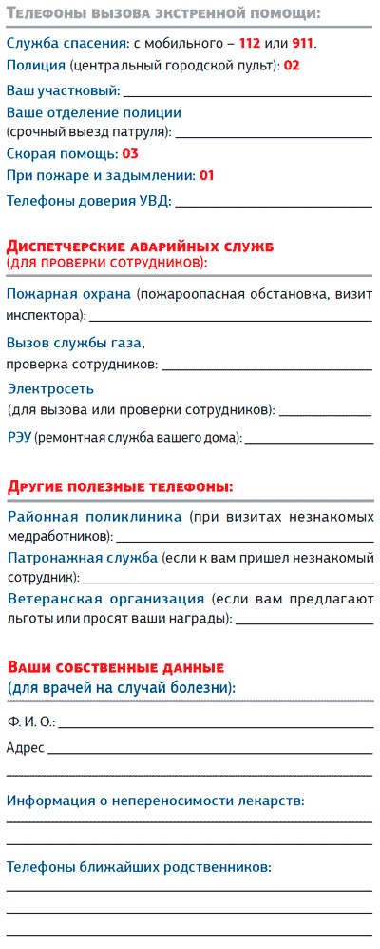

Ваш дом — ваша крепость!
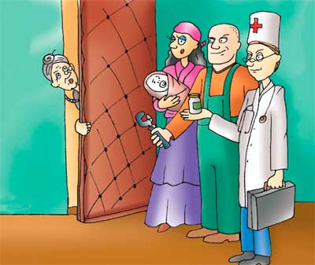
Правило 1.
Не открывайте дверь незнакомцам!
Если вы не можете рассмотреть лицо или документы посетителя в глазок — накиньте цепочку, перед тем как отпирать замок!
Правило 2. Если при исправном дверном глазке после звонка в дверь пропал обзор (глазок заклеен или закрыт) - не открывайте дверь! Громко сообщите, что звоните в полицию, - и немедленно сделайте это!
Правило 3. Без проверки не впускайте в квартиру посторонних, даже если они представляются сотрудниками ремонтных служб. Прочитайте удостоверение и проверьте полномочия сотрудника, позвонив в приславшую его организацию!
Правило 4. Если вам нужно впустить постороннего в квартиру, сразу заприте за ним дверь, чтобы никто не мог зайти следом. Не оставляйте ключ в двери или опустите собачку замка, чтобы ваш гость не мог впустить за вашей спиной кого-то еще. НЕ ВЫПУСКАЙТЕ ИЗ ВИДА человека, которого вы впервые впустили в квартиру!
Правило 5. Не принимайте на веру то, что говорят вам пришедшие к вашей двери незнакомцы. Даже крик «Пожар!» или «Помогите!» может быть приманкой! Если при взгляде в глазок вы не заметите признаков задымления или явно совершаемого преступления - оставайтесь дома и вызывайте помощь по телефону.
Главное правило: всегда держите данную Памятку со всеми необходимыми номерами телефонов под рукой. Если к вам в дом пытаются проникнуть против вашей воли — СРАЗУ ЖЕ ЗВОНИТЕ В ПОЛИЦИЮ! ВАМ ОБЯЗАТЕЛЬНО ПОМОГУТ!

Доверяй, но проверяй!
Помните: нельзя узнать человека за минуту. Не слишком доверяйте тем, кого видите впервые!
Если социальные работники, контролеры службы газа, слесари, электрики или представители жилищно-эксплуатационной конторы пришли к вам без вызова, это повод насторожиться!
Мошенники часто выдают себя за представителей сферы обслуживания. Униформа и инструменты мало о чем говорят. Если вы не знаете человека в лицо, проверьте его документы или спросите, в какой организации он работает.
До того как открыть дверь незнакомцу, позвоните в названную им организацию и уточните, направляли ли оттуда к вам специалиста. Не стесняйтесь — это совершенно нормально!
Проверьте номер телефона, который вам называет сотрудник. Не звоните с его мобильного телефона или под диктовку, набирайте номер сами. Запишите все нужные телефоны заранее — прямо в эту Памятку! Все телефоны социальных служб можно узнать в единой бесплатной справочной службе 09.
Если ремонтник сообщает вам о поломке и предлагает приобрести что-либо для ее устранения, стоит проверить цену на запасные части и услуги по замене, обратившись по телефону в диспетчерскую!
Проверяйте платежные документы, которые кладут вам в почтовый ящик. Известны случаи вброса фальшивых квитанций. Если вы их оплатите, то деньги получат мошенники! Реквизиты (платежные номера) в квитанции должны совпадать с теми, по которым вы платили ранее. Если что-то выглядит не так, как обычно, обратитесь в обслуживающую ваш дом фирму и узнайте, менялись ли реквизиты!
ОЧЕНЬ ВАЖНО! Прежде чем принять любое решение, связанное со значительными расходами, обязательно посоветуйтесь с близкими!

имущество, а вы узнаете, что стали жертвой мошенника, только оказавшись дома.
Если что-либо из предлагаемого вам или происходящего с вами вызывает сомнения — насторожитесь. Посоветуйтесь с детьми, родственниками, официальными органами. НИКОГДА и НИКОМУ не отдавайте свои сбережения и документы!
Не все, кто разговаривает с вами участливо и убедительно, на самом деле желают вам добра. Мошенники умеют втираться в доверие и могут даже пытаться устраиваться на работу в соцслужбы! Если предложение соцработника кажется подозрительным — до совершения любых действий посоветуйтесь с родственниками!
Если вы сдаете квартиру без оформления договора — вы очень рискуете. Бывали случаи переоформления квартир на жильцов, в т. ч. нелегалов. Тяжба по выселению последних может тянуться годами!

ЕСЛИ С ВАМИ СЛУЧИЛАСЬ БЕДА, ЗВОНИТЕ В ПОЛИЦИЮ! ВАМ ПОМОГУТ!

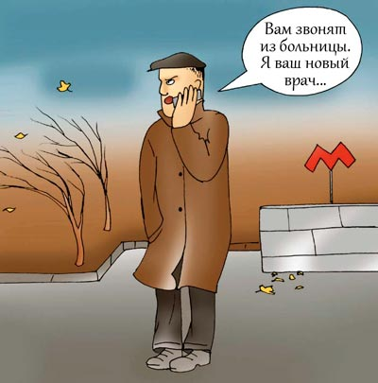
У меня зазвонил телефон...

Телефоны, компьютеры и электронные архивы позволяют узнать о вас довольно много.
Не дайте ввести себя в заблуждение. Если к вам звонят или приходят незнакомые люди, которые что-то знают о вас, скорее всего — ЭТО МОШЕННИКИ. Вот ситуации, которые ДОЛЖНЫ ВАС НАСТОРОЖИТЬ:
Вам звонят якобы из поликлиники и сообщают, что у вас или ваших родственников обнаружили опасную болезнь. Вне зависимости от сложности «спектакля» жуликов (могут упоминаться ваша история болезни, имя родственника, фамилия участкового врача) это - мошенничество! Настоящий доктор никогда не сообщит такие «новости» по телефону! Рано или поздно мошенники скажут, что только их дорогое лекарство или операция могут помочь. НЕ ВЕРЬТЕ! ЭТО ОБМАН!
Вам звонят с сообщением, что ваш родственник или знакомый попал в аварию, за решетку, в больницу, и теперь за него нужно внести залог, штраф, взятку — в общем, откупиться. ЭТО ЖУЛИКИ! Техника сегодня позволяет даже подделать голос человека.
На телефон поступают звонки или сообщения с неизвестных номеров с просьбой положить на счет деньги, чтобы помочь детям или получить якобы выигранный приз. ЭТО ЛОЖЬ!
Вам сообщают о крупном денежном или вещевом выигрыше по SMS и предлагают отправить SMS-сообщение или позвонить по указанному номеру для получения приза. НЕ ДЕЛАЙТЕ ЭТОГО! ЭТО, КАК ПРАВИЛО, МОШЕННИЧЕСТВО.
БУДЬТЕ БДИТЕЛЬНЫ, СПОКОЙНЫ И НЕ БОЙТЕСЬ ЗАПУГИВАНИЙ И УГРОЗ! ОБЯЗАТЕЛЬНО СВЯЖИТЕСЬ С РОДСТВЕННИКАМИ!

Бесплатный сыр — в мышеловке!
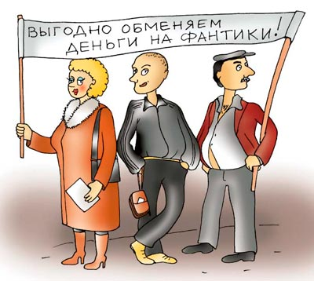
Сегодня люди, особенно пенсионеры, бывают стеснены в средствах. Бессовестные жулики стараются нажиться и на этом, отбирая у стариков последнее. Вот ситуации, которые ДОЛЖНЫ ВАС НАСТОРОЖИТЬ:
Незнакомец представляется социальным работником и сообщает о надбавке к пенсии, перерасчете квартплаты, премии ветеранам, срочном обмене денег на дому, якобы «только для пенсионеров». Каким бы любезным и участливым ни был этот человек — ЭТО МОШЕННИК!
Любые выплаты пенсионерам осуществляются ТОЛЬКО прикрепленным социальным работником и вы, скорее всего, знакомы с ним. Без официального объявления в нашей стране не может проводиться никакой «срочный обмен денег»!
Незнакомые люди предлагают вам приобрести продукты или товары по неправдоподобно низким «льготным» ценам. Вам могут даже продать пакет сахара или гречки за несколько рублей. ЭТО ЛОВУШКА! Вскоре вас попросят написать список нужных вам продуктов и попытаются взять крупный задаток. Это выманивание денег!
Люди официального вида с бумагами в руках просят вас под расписку, «для выставки в музее» или под другим предлогом, отдать им ваши ордена, боевые медали, китель или наградное оружие. ЭТО ОХОТНИКИ ЗА НАГРАДАМИ!
Вам предлагают необычайно «прибыльное» предприятие: приз, суперскидку, выгодное вложение средств, спор на деньги и т. п. Вас могут запугивать или подначивать, обещая при этом барыши. ЭТО ОБМАН!

На всякий случай!

Если вы ВСЕГДА соблюдаете рекомендации, приведенные в этой брошюре, вам, скорее всего, бояться нечего: жулики отправятся искать добычу полегче. Полиция России просит вас обратить внимание еще на ряд рекомендаций:
Познакомьтесь и дружите с соседями! Они всегда могут прийти на выручку. Если вы знаете соседей в лицо, незнакомый человек на площадке — повод насторожиться.
Запишите на последних страницах Памятки все необходимые номера телефонов. Не стесняйтесь звонить по инстанциям! Храните Памятку рядом с телефонным аппаратом!
Если вы впустили кого-то в квартиру, постарайтесь, чтобы он не прошел дальше коридора. Чем меньше посторонние находятся у вас дома, тем меньше вы рискуете!

Если на улице с вами пытается заговорить незнакомец, обращаясь к вам с просьбой, вопросом или предложением, будьте бдительны! Этот милый человек может оказаться мошенником, который, усыпив вашу бдительность, обманным путем присвоит ваши деньги и прочее. Не верьте тем, кто обещает чудеса за деньги!
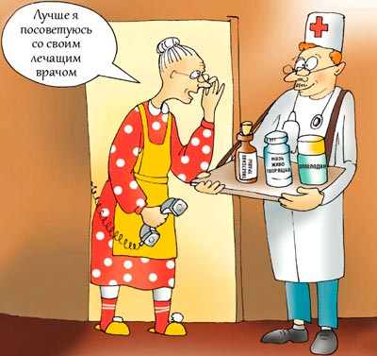
Каждого из нас с детства учат быть добрым и отзывчивым.
Это правильно, но в наши дни не стоит быть чересчур доверчивым!
Вот ситуации, которые должны вас насторожить:
Вам позвонили в дверь, но когда вы подошли к глазку — за ним темнота или несколько незнакомых людей на площадке у двери соседа. Это могут быть воры! Понаблюдайте за ними: в случае если подозрение подтвердится — звоните в полицию!
Незнакомцы просят у вас помощи: воды, лекарство, позвонить, говорят, что в подъезде кто-то рожает, кому-то плохо с сердцем и так далее. Оказать самую ценную помощь — передать воду, таблетку или вызвать «скорую» вы можете, не снимая цепочки с двери!
Вам звонят по телефону или в дверь, заботливо уговаривают или, наоборот, запугивают болезнями и бедами. Гости предлагают приобрести чудодейственные препараты, еду, технику, что-то еще, часто неправдоподобное: гадания, волшебное излечение, омоложение, приворот на удачу.
ПОМНИТЕ: до покупки любых препаратов, особенно дорогостоящих, обязательно посоветуйтесь с лечащим врачом и родственниками!

